МЕТОДИЧНА КОМІСІЯ МАЙСТРІВ В/Н ТА ВИКЛАДАЧІВ ШВЕЙНОГО І ФЛОРИСТИЧНОГО ПРОФІЛЮ

 | ПІБ | Пед. стаж | Категорія,  звання | Предмет, що викладає | Курси | Атестація | Методична проблема, над якою працює викладач
1. | Анікієнко Маргарита Анатоліївна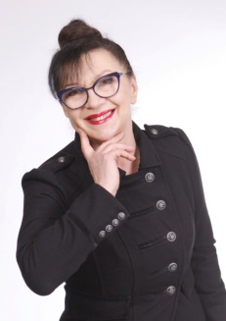 | Викл.  39.7 р. | «спеціаліст вищої категорії»  «викладач-методист» | Технології, конструюван  ня швейних виробів | 20 | 2021 | Розвиток комунікативних навичок майбутніх кваліфікованих робітників сфери послуг.
2. | Буряченко Оксана Анатоліївна | Майстер в/н Викл.  37 р. | Майстер в/н І категорії;  Викладач ІІ категорії | Майстер виробничого навчання  Викладач предмету «Трудове право» | 2021 | 2021 | Застосування комунікативного підходу на уроках виробничого навчання
3. | Вихованець Людмила Іванівна  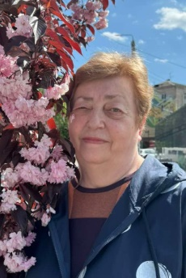 | Майстер в/н  42 р. | «спеціаліст  І категорії» | Майстер виробничого навчання професії «Кравець.Закрійник» | 2021 | 2021 | Застосування комунікативного підходу на уроках виробничого навчання
4. | Волк Зінаїда Василівна  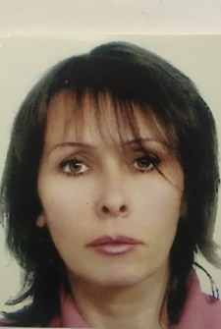 | Майстер в/н  42.р. | «спеціаліст  І категорії» | Майстер виробничого навчання професії  «Флорист.Оформлювач вітрин, приміщень, будівель» | 2022 | 2019 | Формування ключових і предметних компетентностей здобувачів освіти. шляхом інтеграції традиційних та інноваційних форм організації процесу
5. | Литвиненко Любов Іванівна  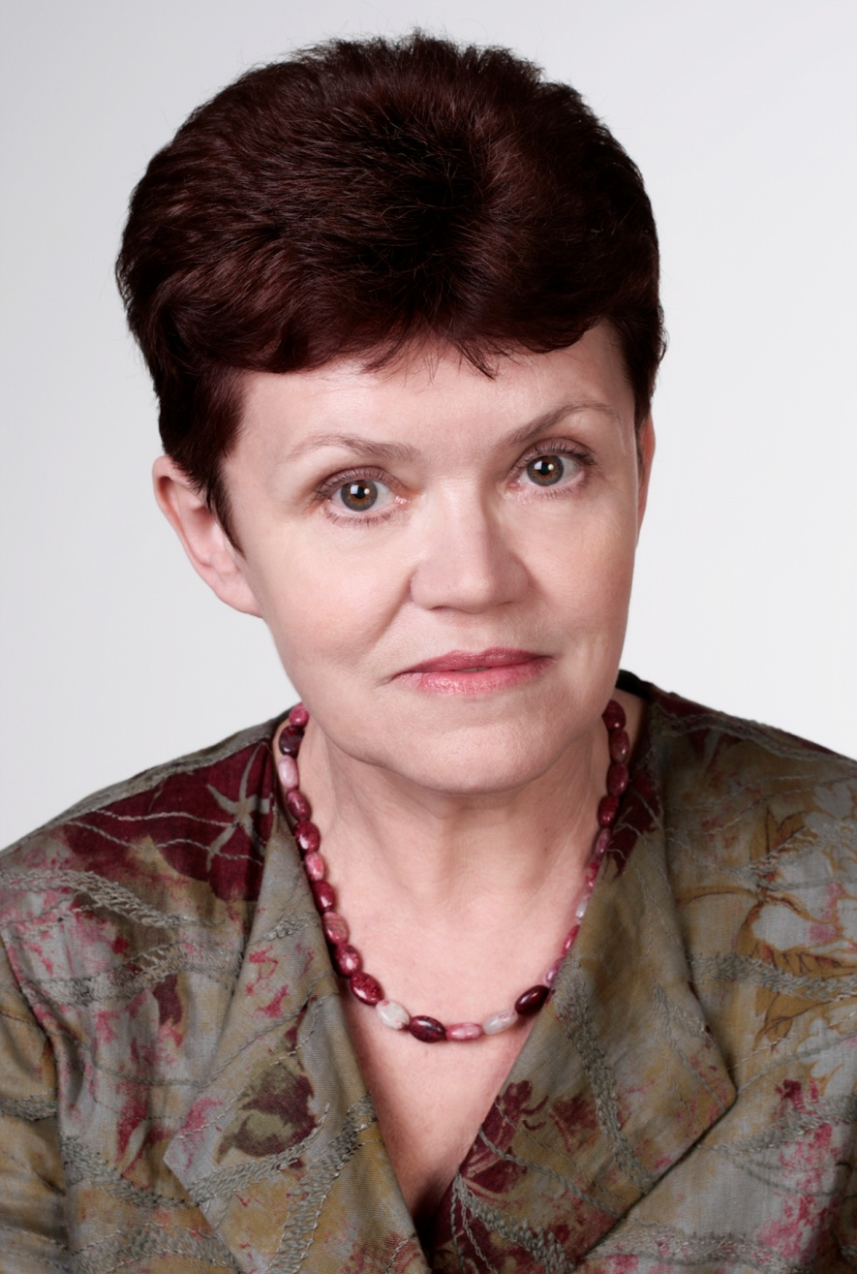 | Викл.  42 р. | «спеціаліст вищої категорії»  «старший викладач» | Викладач предмету «Основи конструювання швейних виробів» | 2021 | 2021 | Інноваційні технології у викладанні основ конструювання швейних виробів як засіб предметних компетентностей учнів
6. | Мазур Тетяна Клавдіївна  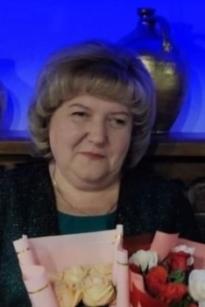 | Майстер в/н  39 р. | «спеціаліст  І категорії» | Майстер виробничого навчання  професії «Кравець.Закрійник» | 2023 | 2019 | Від дослідницької компетентності педагога до навчально-дослідницьких умінь учнів
7 | Мачковська Інна Валеріївна  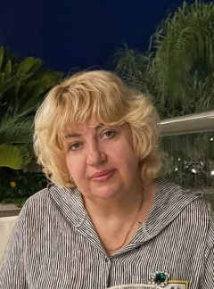 | Викл.  13 р. | «спеціаліст вищої категорії» | Викладач предмету «Спеціальна технологія,матеріалознавство, рисунок, живопис, композиція, технологія оформлення робіт» | 2023 | 2020 | Активізація пізнавальної діяльності здобувачів освіти при вивченні предметів загальнопроф. підготовки
8 | Мисловська Оксана Анатоліївна  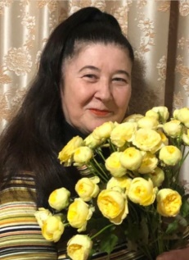 | Майстер в/н  37,8 р. | «спеціаліст  І категорії» | Майстер виробничого навчання  професії «Кравець.  Закрійник» | 2023 | 2019 | Інтеграція традиційних та інноваційних форм організації освітнього процесу
9 | Моісеєва Олена Миколаївна | Викл.  35 р. | «спеціаліст вищої категорії»  «викладач-методист» | Викладач предмету «Обладнання,технології» |  |  | Від дослідницької компетентності педагога до навчально-дослідницьких умінь здобувачів освіти.
10 | Недовесова Тетяна Анатоліївна  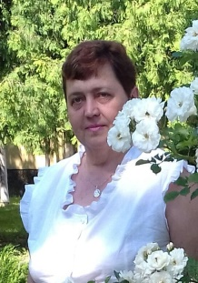 | Майстер в/н  33 р. | «спеціаліст  І категорії» | Майстер виробничого навчання  професії «Кравець.  Закрійник» | 2021 | 2022 | Розвиток творчої особистості засобами інтеграції інноваційних технологій.
11 | Поліщук Наталія Миколаївна  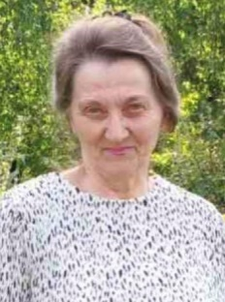 | Викл.  р.  Майстер 40 в/н  р. | «спеціаліст вищої категорії»  «викладач-методист» | Майстер виробничого навчання  Викладач предмету «Технології» | 2021 | 2022 | Формування ключових і предметних компетентностей здобувачів освіти шляхом інтеграції традиційних організації освітнього процесу
12 | Старинець Інна Василівна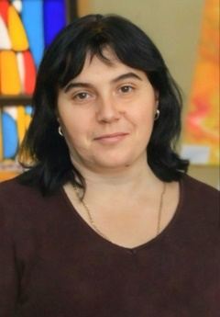 | Майстер в/н  10 р. | «спеціаліст » | Майстер виробничого навчання «Флорист.  Оформлювач вітрин, приміщень, будівель» | 2021 | 2021 | Модернізація змісту освіти для підвищення якості освіти.
13 | Чорноус Лариса Лаврентіївна  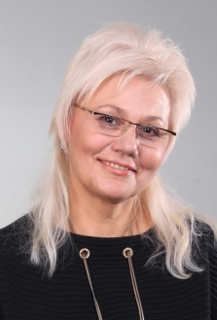 | Викл.  38 р. | «спеціаліст вищої категорії»  «викладач-методист» | Викладач предмету «Композиція, охорона праці» |  |  | Інноватика в сучасній освіті.
14 | Чухно Тетяна Миколаївна  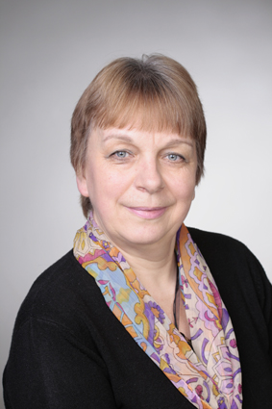 | Викл.  43 р. | «спеціаліст вищої категорії»  «викладач-методист» | Викладач предмету «Матеріалознавство» |  |  | Компетентнісне навчання як один із шляхів модернізації професійної освіти.
15 | Федорова Ліана Юріївна  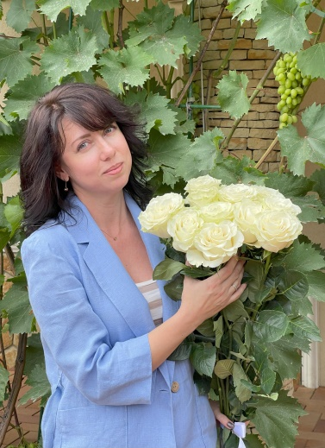 | Майстер в/н  23 р. | «спеціаліст  І категорії»- | Майстер виробничого навчання  «Флорист.  Оформлювач вітрин, приміщень, будівель» | 2022 | 2020 | Розвиток комунікативних навичок майбутніх кваліфікованих робітників сфери послуг.
16 | Юкальчук Леся Петрівна  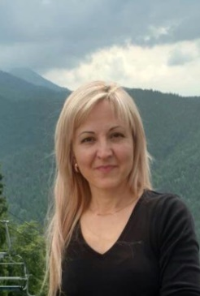 | Викл.  24 р. | «спеціаліст вищої категорії» | Викладач предмету «Живопис. Спеціальне малювання. Шрифти.  Рисунок.» | 2023 | 2019 | Модернізація змісту освіти для підвищення якості освіти.

